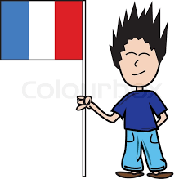
Year 8
Spring term
Homework booklet
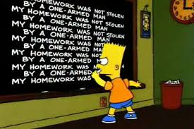
Name: ___________________ Form: _____
Teacher: __________
Your teacher will tell you each week what you have to do and the due date. All pages are labelled. All instructions are in German and English.
You will be expected to complete the homework tracker at the back yourself once each piece has been marked.
Learning:
i) auxiliary verbs
 | avoir | être
I | j’ai | je suis
you (sing.) | tu as | tu es
he / she / one | il / elle / on a | il / elle est
we | nous avons | nous sommes
you (pl. / polite) | vous avez | vous êtes
they | ils / elles ont | ils / elles sont

ii) past participles with AVOIR
Remember the regular endings:
-er > -é (e.g. jouer > joué)
-ir > -i (e.g. finir > fini)
-re > u (e.g. attendre > attendu)
English | French | Past participle
to play | jouer | joué
to eat | manger | mangé
to listen | écouter | écouté
to watch | regarder | regardé
to do | faire | fait
to take | prendre | pris
to want | vouloir | voulu
to be able to | pouvoir | pu
to have to | devoir | dû
to read | lire | lu
to see | voir | vu
to drink | boire | bu
to have | avoir | eu

iii) Past participles with ETRE
English | French | Past participle
to go up | monter | monté
to return | retourner | retourné
to go out | sortir | sorti  Remember:  When using être as an auxialiary you need to think about the ending of the past parcticiple:  add an ‘e’ if female  add an ‘s’ if plural  add an ‘es’ if female and plural
to come | venir | venu
to arrive | arriver | arrivé
to be born | naître | né
to go down | descendre | descendu
to enter (re-enter) | entrer (rentrer) | entré (rentré)
to fall | tomber | tombé
to stay | rester | resté
to go | aller | allé
to die | mourir | mort
to leave | partir | parti

iv) Past participles for reflexive verbs (with ETRE)
English | French | Past participle
to wake up | se réveiller | se réveillé
to wash | se laver | se lave
to get up | se lever | se levé
to shower | se doucher | se douche
to go to bed | se coucher | se couché
to get dressed | s’habiller | s’habillé

v) Time expressions (for reference to the past)
Il y a deux jours | two days ago
La semaine dernière | last week
Le weekend dernier | last weekend
L’année dernière | last year
Hier | yesterday
Avant-hier | the day before yesterday
Plus tôt | earlier

vi) Weather and seasons – quel temps fait-il?
 | 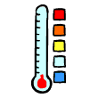 | 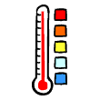 | 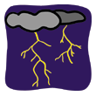
il faisait beau  il fait beau  il fera beau | il faisait froid  il fait froid  il fera froid | il faisait chaud  il fait chaud  il fera chaud | il y avait des orages  il y a des orages  il y aura des orages
 |  |  | 
il y avait du soleil  il y a du soleil  il y aura du soleil | il y avait du brouillard  il y a du brouillard  il y aura du brouillard | il y avait des nuages  il y a des nuages  il y aura des nuages | il y avait du vent  il y a du vent  il y aura du vent
 | 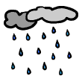 | 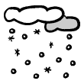
 | il pleuvait  il pleut  il pleuvra | il neigeait  il neige  il neigera

=IN THE PAST =IN THE PRESENT =IN THE FUTURE
Seasons
au printemps | in spring
en été | in summer
en automne | in autumn
en hiver | in winter

Je me présente ……

- 13 | - 12 | - 14
- 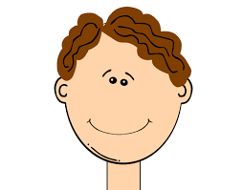 | - 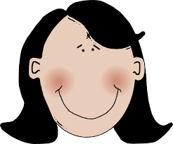 | - 
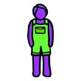 | - 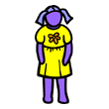 | - X

Choisis trois symboles pour chaque bulle. (Choose 3 symbols for each paragraph).
a. Je m’appelle Juliette. Je suis française et j’habite à Bordeaux en France. J’ai treize ans. J’ai les yeux bleus et les cheveux bruns et courts. J’ai un frère qui s’appelle Luc. ____ ____ ____
b. Je m’appelle Dominique. J’ai douze ans et je suis canadienne. J’habite à Montréal. J’ai les yeux bruns et les cheveux noirs et très longs. J’ai une soeur, Corinne, et deux frères qui s’appellent Benjamin et Antoine. ____ ____ ____
c. Je m’appelle Jérome. Je suis Suisse. J’habite à Berne. J’ai quatorze ans. J’ai les yeux noisette et les cheveux très courts et blonds. Je n’ai pas de frères et soeurs. ____ ____ ____
Réponds aux questions. Qui…… (Answer the questions. Who it is?)
- est canadienne? _________________
- a deux frères? _________________
- a les cheveux blonds? _________________
- a les yeux bleus? _________________
- n’a pas de frères et soeurs? _________________
- habite en France? _________________

Écris une bulle pour toi. (Write a paragraph about yourself. Minimum content = name, nationality, where you live, age, eyes and hair, siblings.)
_____________________________________________________________________________________________________________________________________________________________________________________________________________________________________________________________________________________________________________________________________________________________________________________________________________________________
Grammaire:

A) Complète les phrases avec la bonne partie du verbe avoir. Complete the sentences with the right part of the auxiliary verb (avoir):

- Il ______ regardé la télé.
- Nous ______ lu un livre.
- Elles ______ fait ses devoirs dans ses chambres.
- J’_____ joué au foot avec mes copains.
- _____-tu bu un jus d’orange?

B) Complète les phrases et fais les mots-croisés.
(Complete the phrases and then the crossword. Each gap is either an auxiliary verb or a past participle).

 |  |  | 1 J’ | A | I
 |  |  | 2
 | 3
 |  | 4
5
6
 |  |  | 7
 | 8
 |  |  | 9
 |  |  | 10

Horizontalement | Verticalement
1. …. joué au tennis.  2. Nous …. fait du vélo.  3. Ils ont …. les devoirs.  4. Tu as …. le bus.  5. J’ai …. une nouvelle robe.  6. Il a …. une omelette.  7. Tu …. bu un coca.  8. Elle a …. une carte postale.  9. J’ai …. “Bonjour”.  10. Elles ont …. de la musique. | 1. …. la télé.

C) Complète les phrases avec le bon participle passé. Complete the sentences with the correct past participle (the verb that you need to use is in brackets at the end of the sentence):

- Elle a _______ de l’équitation. (faire)
- Avez-vous _______ aux cartes. (jouer)
- On a _______ le musée. (visiter)
- J’ai ________ une pizza. (manger)
- J’ai _______ une glace. (vouloir)

D) Complète les phrases avec la bonne partie du verbe être et le participe passé du verbe aller. (Complete the sentences with the correct parts of être and aller)

Exemple: Je suis allé à la piscine.

1. Mme _________ _________ au restaurant.
2. Mon père _________ _________ au stade.
3. Tu _________ _________ au cinema?
4. Nous _________ _________ au parc.
5. Mes deux soeurs _________ _________ à la plage.
6. Vous _________ _________ en ville?
7. Thierry et Luc _________ _________ au parc d’attractions.

E) Complète les phrases avec le passé compose. (Complete the sentences with the perfect tense. The infinitive in brackets will be your past participle. Think about which auxiliary verb it takes each time).

- Delphine _________ _________ (aller) à la piscine. Elle _________ _________ (nager)
- Luc _________ _________ (aller) à la plage. Il _________ _________ (jouer) au volley avec son frère. Ils _________ _________ (jouer) aussi au football.
- Mme Platini et sa fille _________ _________ (aller) en ville. Elles _________ _________ (acheter) des vêtements. Puis elles _________ _________ (aller) au café où elles _________ _________ (manger) un sandwich. Mme Platini _________ _________ (boire) un café et Sandrine _________ _________ (boire) un orangina.
- Marc et Hervé _________ _________ (aller) au stade où ils _________ _________ (regarder) un match de foot.
- Je _________ _________ (aller) chez ma copine Sophie. Nous _________ _________ (écouter) de la musique et nous _________ _________ (regarder) la television.
- Samedi, je _________ _________ (rester) à la maison. J’_________ _________ (faire) mes devoirs, j’_________ _________ (écrire) une lettre et j’ _________ _________ (jouer) de la guitare.

Corrections, reactions to comments, new vocab etc……
________________________________________________________________________________________________________________________________________________________________________________________________________________________________________________________________________________________________________________________________________________________________________________________________________________________________________________________________________________________________________________________________________________________________________________________________________________________________________________________________
________________________________________________________________________________________________________________________________________________________________________________________________________________________________________________________________________________________________________________________________
________________________________________________________________________________________________________________________________________________________________________________________________________________________________________________________________________________________________________________________________
________________________________________________________________________________________________________________________________________________________________________________________________________________________________________________________________________________________________________________________________

The perfect tense
Remember to use a part of avoir:
j’ai (I) nous avons (we)
tu as (you s.) ils/elles ont (they)
il / elle a (he/she)

Écris en français. Write a sentence for each picture
saying what that person did yesterday…
Hier……
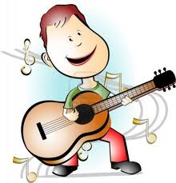 | j’ai joué de la guitare.
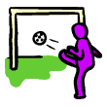 | j’_____________________________________.
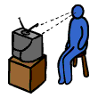 | il ____________________________________.
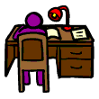 | elle ___________________________________.
 | nous __________________________________.
 | j’ ____________________________________.
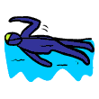 | ils ____________________________________.
 | tu ____________________________________.
 | nous __________________________________.
 | mon frère ______________________________.
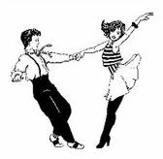 | mes soeurs _____________________________.

------------------------------------------------------------------------------------------fait joué mangé dansé lu écouté regardé Écris en français. Write the following sentences in French. There are 3 marks per sentence. One mark for the correct auxiliary, one for the correct past participle and one for the rest of the sentence.

- My brother and my sister watched TV in the kitchen.
____________________________________________________
____________________________________________________
- On Saturday my parents did the shopping.
____________________________________________________
____________________________________________________
- I played table tennis with my friends.
____________________________________________________
____________________________________________________
- She read her book.
____________________________________________________
____________________________________________________
- I’ve finished!
____________________________________________________
____________________________________________________
Total: ____/15
Total: ___/ 25
Corrections, reactions to comments, new vocab etc……
________________________________________________________________________________________________________________________________________________________________________________________________________________________________________________________________________________________________________________________________
________________________________________________________________________________________________________________________________________________________________________________________________________________________________________________________________________________________________________________________________
________________________________________________________________________________________________________________________________________________________________________________________________________________________________________________________________________________________________________________________________

Une Sortie avec mes Amis
Complète les phrases avec la forme correcte des verbes donnés!
(complete the sentences with the correct form of the verb given in brackets – use the perfect tense)
# = ATTENTION, verbe irrégulier!
* = ATTENTION, verbe auxiliaire = être !

Hier soir je (sortir*) avec mes amis. Nous nous (se retrouver*) au café en ville. Moi, j' (manger) une omelette avec des frites, et j' (boire#) un coca. Nous (discuter) le match de football de l'après-midi.
Vers 8 heures nous (quitter) le café et nous (aller*) directement au bowling. Au bowling nous (jouer) trois jeux. Mon ami Paul (gagner) . Moi, je ne suis pas très fort et j' (perdre)! Tant pis! Nous (finir) les jeux à dix heures et quart.
A dix heures et demie j' (dire#) "au revoir" à mes amis et j' (prendre#) un bus pour rentrer à la maison. Je (arriver*) à la maison à onze heures. C'était une soirée très agréable et je me très bien (s'amuser*)!
Re-read the text ‘une sortie avec mes amis’. True (t), false (f) or not mentioned (?):
- I went to a cafe yesterday.
- The cafe was in the village.
- We talked about the football match from yesterday.
- We played three games of bowling.
- I won.
- I took a bus home.
- My friends walked home.
- I had a lot of fun.

Mon Anniversaire:

Samedi dernier était mon anniversaire. Le matin j' (ouvrir#) mes cartes pendant le petit déjeuner. Après le petit déjeuner je (aller*) en ville avec mes parents pour acheter mon cadeau d'anniversaire! Ils m' (acheter) des vêtements. Nous (aller*) dans beaucoup de magasins et j' (essayer) beaucoup de vêtements. A une heure c'était l'heure du déjeuner. (Mon père avait faim!) Puisque c'était mon anniversaire j' (choisir) McDonalds. J'aime les hamburgers! L'après-midi nous (passer) deux heures chez mes grands-parents. Nous (boire#) du thé et ma grand-mère m' (faire#) un gâteau d'anniversaire magnifique. Elle est très gentille! Le soir, j' (avoir#) une grande fête à ma maison, et j' (inviter) tous mes amis. Ils (venir*) chez moi vers sept heures. Nous (manger) un grand repas et nous (danser) dans le salon jusqu'à minuit. C'était très amusant. J' bien (aimer) mon anniversaire.
Re-read the text ‘mon anniversaire’. Answer the questions in English:
- When exactly was it my birthday? (2)
- When did I open my cards?
- Why did I go into town with my parents?
- What did they buy me?
- What did we do at 1:00?
- Where did we spend two hours in the afternoon?
- What did my grandma make me?
- What happened in the evening at home?
- What two things did we do during the evening?
- In which room did we dance and until what time? (2)
Qu’est-ce que tu as fait hier?
A) Ecris les mots dans le bon ordre pour faire des phrases correctes.
(Write the words in the right order to make accurate sentences)

- joué volley-ball j’ai au

- j’ai vélo du fait

- musique écouté j’ai de la

- joué cartes aux j’ai

- télé j’ai la regardé

- mes fait devoirs j’ai

- n’ai joué je pas tennis au

- pas joué guitare de je n’ai

B) Réponds aux questions pour samedi dernier.

(Did you do these things last Saturday? Answer in FULL sentences).

- As-tu fait tes devoirs?

- As-tu fait du vélo?
- As-tu regardé la télé le soir?

- As-tu joué au tennis l’après-midi?

- As-tu joué de la guitare?

- As-tu joué aux cartes?

Samedi

A) Regarde la grille et lis ces phrases. C’est qui ?

(Look at the table and read the sentences. Who goes with each sentence ?)

 |  | 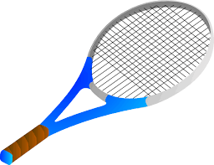 | 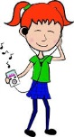 | 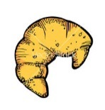 |  | 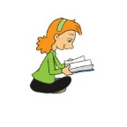 |  |  | 

Sara

Mélanie

Mohammed

Julien

Elle a écouté de la musique. Elle n’a pas mangé de croissants. _____

Il a joué au football et il a lu un livre. ______

Il a mangé une glace et il a bu un coca. _____

Elle a joué au tennis et après elle a bu un coca. _____

Elle a lu un livre mais elle n’a pas joué au foot. ______

Il a joué au tennis et il a mange du gâteau. _____

Elle a écouté de la musique et elle a mangé un croissant mais elle n’a pas mangé de gâteau. ______

Il n’a pas écrit de letter et il n’a pas lu de livre. ______

B) C’est qui ? (Look at the table again. Who is talking ?)

Samedi matin, j’ai joué au tennis avec mon copain et après j’ai bu un coca et j’ai mange du gâteau. L’après-midi, j’ai écouté de la musique et le soir, j’ai écrit une letter à ma correspondante Suisse.

______________________

C) Et toi. (Write a paragraph saying what you did last Saturday. Include at least 3 different time expressions and 4 different verbs).

___________________________________________________________________________________________________________________________________________________________________________________________________________________________________________________________________________________________________________________________________________________________________________________________________________________________________________________________________________________________________________________________________________________

Un jour de congé

Choisis une phrases de chaque liste pour faire des phrases correctes. (choose a part of each column to make 8 correct sentences. Think carefully about the endings of the past participle. Write them out in full below.)

M. et Mme Lafourcade  | est restée | à la plage.
Marc et Luc 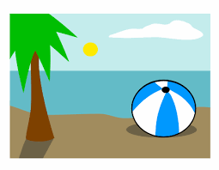 | est allé | à Paris.
Juliette et Delphine  | est allée | à la maison.
Hervé et Amina 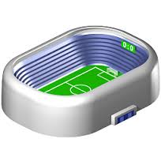 | sont allés | au parc d’attractions.
Paul 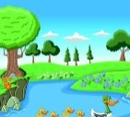 | sont allées | à la montagne.
Danièle  | sont allés | au stade.
Sara et Sophie 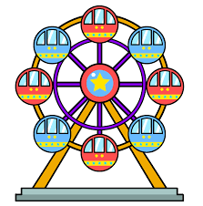 | sont allés | au lac.
Mme Levèque  | sont allées | à la campagne.

1. ______________________________________________________
2. ______________________________________________________
3. ______________________________________________________
4. ______________________________________________________
5. ______________________________________________________
6. ______________________________________________________
7. ______________________________________________________
8. ______________________________________________________
Complète avec la bonne partie du verbe être et les participes passés des verbes aller ou rester. C’est Sara qui parle.
(Complete the paragraph with the correct part of the verb être and the correct past particple of the verb aller or rester. It’s Sara who is speaking. Think about the endings that are needed on the past participles).
Hier, je ___________ ___________ à la plage avec ma famille, ma mère, mon père, ma soeur et mes deux frères. Mon frère Paul ___________ ___________ à la maison. Nous ___________ ___________ à la plage en voiture. L’après-midi, mes parents ___________ ___________ aux magasins et ma soeur et moi, nous ___________ ___________ à la piscine. Paul ___________ ___________ au cinéma. Le soir, mes deux frères ___________ ___________ au stade pour regarder un match de foot et ma mère et moi, nous ___________ ___________ au concert.
Corrections, reactions to comments, new vocab etc……
________________________________________________________________________________________________________________________________________________________________________________________________________________________________________________________________________________________________________________________________
________________________________________________________________________________________________________________________________________________________________________________________________________________________________________________________________________________________________________________________________
________________________________________________________________________________________________________________________________________________________________________________________________________________________________________________________________________________________________________________________________

Révision: Journal de vacances
Lundi
Nous sommes partis à cinq heures du matin pour aller en vacances. Nous sommes allés à La Rochelle dans l’ouest de la France. Nous sommes arrivés au camping à quatre heures de l’après-midi. Le camping est super – il y a une énorme piscine.
Mardi
Nous sommes allés à la plage. J’ai nagé dans la mer. Ma soeur a lu son livre et mon frère et mon père ont joué au foot. Ma mère a écrit des cartes postales.
Mercredi
J’ai rencontré un garçon de mon âge et nous avons joué au volley au camping. C’était génial!
Jeudi
Le matin, je suis allé aux magasins et j’ai acheté des cadeaux pour mes copains. L’après-midi, j’ai joué au tennis avec mon père – il a gagné!
Vendredi
Nous sommes allés à la pêche, ma soeur, mon père et moi, et j’ai attrapé deux poissons. C’était bien! Le soir, nous sommes allés au restaurant – j’ai mangé une pizza et j’ai bu un orangina et un peu de vin.
Samedi
Il n’a pas fait très beau, alors nous sommes allés au cinéma. Nous avons vu le film La Guerre des Étoiles Épisode 1: La Menace Fantôme. C’était super! L’après-midi, nous sommes allés au café. J’ai mangé une glace énorme! Le soir, nous avons joué aux cartes. Les vacances, c’est cool. Je ne veux pas rentrer chez nous.

Lis le journal.
A) C’est quel jour? (Read the diary. What day does each word refer to?)
1. cards | 6. swimming
2. fishing | 7. orangina
3. 5:00 | 8. volleyball
4. ice-cream | 9. tennis
5. postcards | 10. reading

B) Vrai () ou faux (x)? (Re-read the diary. Are these true or false?)
a) Sa soeur a joué au foot le mardi. ______
b) Ils sont arrivés à cinq heures de l’après-midi. _______
c) Jeudi, il a joué au tennis avec son père. ______
d) Mercredi, il a trouvé le volley génial. ______
e) Vendredi, il a mangé une glace. ______
f) Samed, il a fait très beau. ______
g) Mardi, sa soeur a lu un livre. _______
h) Il n’a pas aimé le film La Guerre des Étoiles. _____
i) Mardi, sa mère a joué au foot. ______
j) Samedi, il a joué aux cartes. ______

Corrections, reactions to comments, new vocab etc……
____________________________________________________________________________________________________________________________________________________________________________________________________________________________________________________________________
____________________________________________________________________________________________________________________________________________________________________________________________________________________________________________________________________
____________________________________________________________________________________________________________________________________________________________________________________________________________________________________________________________________
____________________________________________________________________________________________________________________________________________________________________________________________________________________________________________________________________
____________________________________________________________________________________________________________________________________________________________________________________________________________________________________________________________________

X The negative X

A) Put the following words in the correct order to make accurate sentences using the negative:
1) pas Je rugby. joue au ne
___________________________________________________________
2) travaille au ne pas magasin weekend frère Mon ce
___________________________________________________________
3) après-midi cet soeur Ma faire vélo du pas veut ne
___________________________________________________________
4) en parler doit ne On pas classe!
___________________________________________________________
5) l’heure suis pas soir arrive ne à hier Je
___________________________________________________________
6) sortie n’ avec garcon Elle ce jamais est
___________________________________________________________
7) ni Paul Pierre n’ Je ni au cinema ai vu
___________________________________________________________
8) plus Martin Melanie avec sort ne
___________________________________________________________
Corrections, reactions to comments, new vocab etc……
____________________________________________________________________________________________________________________________________________________________________________________________________________________________________________________________________
__________________________________________________________________________________________________________________________________

X The negative X
ne….pas – don’t
ne… jamais – never
ne…. plus – no longer

A) Make the following sentences negative:

Example:
Je joue au tennis. (don’t) > Je ne joue pas au tennis. – I don’t play tennis.
(Remember the ne…. pas always goes around the verb.)

1) Je fais mes devoirs. (never) > __________________________________
2) Il joue au ping-pong. (no longer) >________________________________
3) Ma mére va au cinéma. (doesn’t) > ________________________________
4) Je parle avec mes amis. (don’t) > _________________________________
5) On fait de l’équitation. (never) > _________________________________

B) Put the following words in the correct order to make accurate sentences using the negative:
1) pas Je rugby. joue au ne
___________________________________________________________
2) travaille au ne pas magasin frère Mon
___________________________________________________________
3) soeur Ma fait vélo du pas ne
___________________________________________________________
4) jamais piscine allons Nous n’ à la
___________________________________________________________
5) en parler doit ne On pas classe!
___________________________________________________________
Corrections, reactions to comments, new vocab etc……
__________________________________________________________________________________________________________________________________

Le week-end dernier
Samedi, j’ai rencontré mes amis en ville et nous avons mangé une pizza au restaurant. Ensuite, nous avons vu un film d’horreur au cinéma, je n’ai pas aimé, c’était horrible ! En plus, j’ai perdu mon porte-monnaie, j’étais en colère. Plus tard, j’ai aidé mon père dans le jardin et le soir j’ai fait la cuisine pour ma famille parce que c’était l’anniversaire de ma mère. J’ai préparé un gâteau au chocolat, miam, miam! J’ai pris beaucoup de photos. J’ai vraiment passé une bonne journée.
Dimanche, j’étais très paresseuse parce que j’étais très fatiguée. J’ai pris une douche, j’ai bu un jus d’orange et puis j’ai lu une BD dans ma chambre. L’après-midi mon frère et mon père ont joué au foot dans le jardin, mais moi, j’ai regardé la télé. Le soir, j’ai fini ma BD et j’ai fait mes devoirs : j’ai trouvé les devoirs de maths très difficiles. A 9h30, j’ai dit « bonne nuit » et j’ai dormi comme un ange !
- Underline all the verbs in the past tense in the text

- Find the French translation in the text for :
- last weekend : .........................................................................................
- I met my friends : ....................................................................................
- It was awful: …………………………………………………………………..
- I was angry: …………………………………………………………………..
- A lot of: ………………………………………………………………………..
- Tired: …………………………………………………………………………..
- I found: …………………………………………………………………….…..
- An angel: ……………………………………………………………………...

Grammaire:
3- Find the only negative form in the text: ………………………………
4- How do you form the negative in the perfect tense?
In your own words, write a rule:
………………………………………………………………………………………………………………………………………………………………………………………………………………………...…………………………………………………………………………………………………………………………………………...………………………………………………………………

5- Translate the first paragraph.
…………………………………………………………………………………………………………………………………………………………………………………………………………………………………………………………………………………………………………………………………………………………………………………………………………………………………………………………………………………………………………………………………………………………………………………………………………………………………………………………………………………………………………………………………………………………………………………………………………………………………………………………………………………………………………………………………………………………………………………………………………………………………………………………………………………………………………………………………………………………………………………………………………………………………………………………………………………………………………………………………………………………………………………………………………………………………………………………………………………………………………………………………………………………………………………………………………………

Tenses
B) Write the correct tense next to each sentence
(perfect, present or near future):
- Je vais au restaurant avec mes parents. ________________
- Il a visité un monument. ________________
- Nous sommes allés en France. ________________
- Elle joue au tennis. ________________
- Tu vas manger du pain. ________________
- Ils vont regarder la télé. ________________
- Avez -vous bu de la lemonade? ________________
- Je fais de la natation. ________________
- Nous allons faire du VTT. ________________
- J’habite à Londres en Angleterre. ________________
Corrections, reactions to comments, new vocab etc……
________________________________________________________________________________________________________________________________________________________________________________________________________________________________________________________________________________________________________________________________________________________________________________________________________________________________________________________________________________________________________________________________________

EXTENDED WRITING
A) Look at the pictures below depicting what you did at the weekend. Write 100-150 words describing it. Follow the success criteria closely to ensure that you have included all the necessary structures. Use the work in your book to help.
Le samedi | +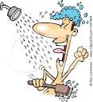   | 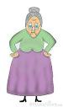
Le dimanche | 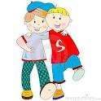 | 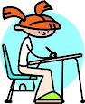 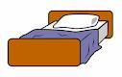+

Success criteria

Element | Met / Target
- 3+ personal pronouns (e.g. je, nous, il, ma mere etc)
- 6+ verbs

- 5+ connectives + reasons/opinions

- adjectives

- time expressions

- 4+ opinions

- comparisons

General comments:

Support :
Some verbs:
j’ai regardé = I watched
j’ai visité = I visited
j’ai fait = I did
j’ai mangé = I ate
j’ai bu = I drank
j’ai joué = I played
je suis allé = I went

Auxiliary verbs:
j’ai > il a / elle a / nous avons
je suis > il est / elle est / nous sommes

Connectives:
parce que / car = because
mais = but
cependant = however
donc = therefore
et = and
aussi = also

Comparison example:
La télé est plus interessante que le cinéma.

plus …… que …… - more than
moins …. que ….. – less than
Some adjectives:
intéressant = interesting
ennuyeux = boring
fantastique/super/très bien = excellent
amusant = fun
délicieux = tasty
grand = big
petit = small

Mon weekend dernier
_______________________________________________________________________________________________________________________________________________________________________________________________________________________________________________________________________________________________________________________________________________________________________________________________________________________________________________________________________________________________________________________________________________________________________________________________________________________________________________________________________________________________________________________________________________________________________________________________________________________________________________________________________________________________________________________________________________________________________________________________________________________________________________________________________________________________________________________________________________________________________________________________________________________________________________________________________________________________________________________________________________________________________________________________________________________________________________________________________________________________________________________________________________________________________________________________________________________________________________________________________________________________________________________________________________________________________________________________________________________________________________________________________________________________________________________________________________________________________________________________________________________________________________________________________________________________________________________________________________________________________________________________________________________________________________________________________
Follow up to comments / targets:
_______________________________________________________________________________________________________________________________________________________________________________________________________________________________________________________________________________________________________________________________________________________________________________________________________________________________________________________________________________________________________________________________________________________________________________________________________________________________________________________________________________________________________________________________________________________________________________________________________________________________________________________________________________________________________________________________________________________________________________________________________________________________________________________________________________________________________________________________________________________________________________________________________________________________________________________________________________________________________________________________________________________________________________________________________________________________________________________________________________________________________________________________________________________________________________________________________________________________________________________________________________________________________________________________________________________________________________________________________________________________________________________________________________________________________________________________________________________________________________________________________________________________________________________________________________________________________________________________________________________________________________________________________________________________________________________________________

Qu’est-ce qu’on pourrait faire ce soir?
On pourrait faire quoi? Écris des phrases. (What could we do? Write a sentence for each picture. There is some vocab underneath which will help with some of the sentences)
Exemple: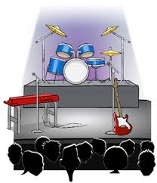 | On pourrait aller au concert.
- 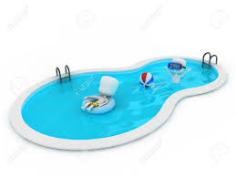
- 
- 
- 
- 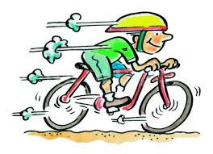
- 
- 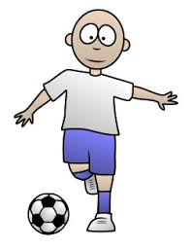
- 
aller à la piscine regarder la téle faire des magasins

Et toi? (Write three more suggestions about what you could do at the weekend following the structure above. Use three DIFFERENT verbs).
1. _________________________________________________________
2. _________________________________________________________
3. _________________________________________________________
Complète cette conversation. (complete the conversation by writing the letter of the correct bubble)
-Allô.
-Allô, Nadia, c’est Jean-Luc. Tu veux sortir? On pourrait  _____
- Je ne peux pas parce que 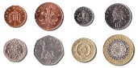 _____
a. je n’ai pas le temps
-On pourrait _____ . Je peux payer.
b. je n’ai pas mon maillot de bain.
- Non, je ne veux pas. 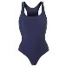_____
c. je suis trop fatiguée
- On pourrait_____
- Non, je ne veux pas parce que _____
d. écouter de la musique
- Alors, on pourrait _____
e. je n’ai pas d’argent
- Je ne peux pas parce que  _____
f. j’ai trop de devoirs
- Alors, demain, on pourrait 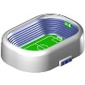_____
- Non, je ne peux pas parce que 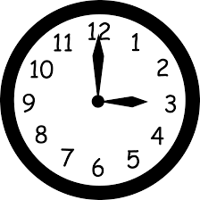 _____
g. faire du vélo
- OK. Je comprends. Je vais telephone à Sandrine. Salut!
h. aller au stade
- Un moment, un moment. On pourrait aller au cinema…?
j. aller à la piscine
i. aller au cinéma

A toi. Apapte cette conversation. Change au moins dix details. (Your turn. Adapt this conversation. Change at least 10 details).
________________________________________________________________________________________________________________________________________________________________________________________________________________________________________________________________________________________________________________________________________________________________________________________________________________________________________________________________________________________________________________________________________________________________________________________________________________________________________________________________________________________________________________________________________________________________________________________________________________________________________________________________________________________________________________________________________________________________________________________________________________________________________________________________________________________________________________________________________________________________
Corrections, reactions to comments, new vocab etc……
______________________________________________________________________________________________________________________________________________________________________________________________________________________________________________________________________________________________________________________________________________________________________________________________________________________________________________________________________________________________________________________________________________________________________________________________________________________________________________________________________________________________________________________________________________________________________________________________________________________________________________________________________________________________________________________________________________

Homework tracker
i) vocab tests
20
19
18
17
16
15
14
13
12
11
10
9
8
7
6
5
4
3
2
1
0
 | test 1 | test 2 | test 3 | test 4 | test 5 | test 6 | test 7
topic:

ii) other tasks
very good
good
satisfactory
unsatisfactory
not done on time
 | task 1 | task 2 | task 3 | task 4 | task 5 | task 6 | task 7
page no.

